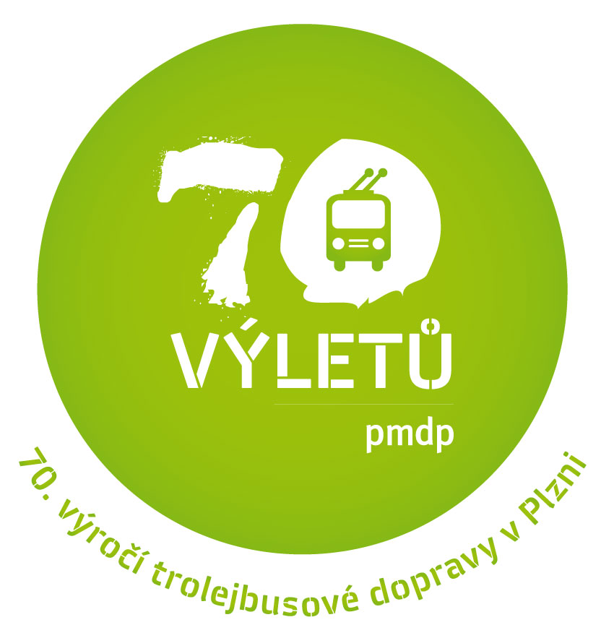

Věděli jste, že……..?

…mezi plzeňskou zoo a bývalým výstavištěm fungovala mezi lety 1959 až 1976 úzkorozchodná pionýrská železnice? Provoz na ní byl první rok motorový, po roce byla Dopravním podnikem Plzeň elektrifikována a jezdila zde elegantní elektrická jednotka, postavená v plzeňské Škodovce. Trať napájela dálkovým kabelem trolejbusová měnírna na Lichotině, provoz na trati zajišťovali plzeňští pionýři, pod vedením dospělých kolegů. Po světově unikátní dráze bohužel zůstalo pouze zarostlé traťové těleso a budova stanice ZOO s depem.

…prvních dvacet tramvajových vozů vyrobila plzeňská karosárna Brožík a syn, s elektrickou výzbrojí Křižík? Část motorových vozů byla přestavěna na vlečné vozy, naposledy se s těmito tramvajemi mohli Plzeňané svézt v pravidelním provozu ještě koncem padesátých let. Naštěstí se do dnešních dnů zachoval vůz č. 18, který po náročné renovaci v devadesátých letech minulého století dodnes vozí příležitostně výletníky po plzeňském centru. Jedná se o jednu z nejstarších provozuschopných tramvají na světě.

…v přízemí budovy ředitelství PMDP a.s. na Denisově nábřeží 12 najdeme technickou zajímavost? Zdejší vodní elektrárna využívající spádu vody nedalekého jezu, zahájila provoz v roce 1922 s Francisovo turbínou. Po vážné havárii v roce 1964 přerušila provoz a jen díky nadšení zaměstnanců dopravního podniku byla opět zprovozněna v roce 1986, s již novou Kaplanovo turbínou. Elektrárna ročně vyrobí na 1070 MWh elektrické energie.

…slovo trolejbus je evidentně složeno ze dvou slov, trolley a bus? Slovo trolley znamená v angličtině vozík. A právě jednoduchý sběrací vozík po trolejích za s sebou táhly první primitivní trolejbusy na počátku 20. století. Později vozík nahradily dva jednodušší a spolehlivější tyčové sběrače, které se používají na trolejbusech dosud.

…první pokusy s vozidlem napájeným z vnější vzdušné sítě konal již v roce 1882 známý továrník Werner von Siemens na předměstí Berlína? Pradědeček trolejbusu připomínal kočár poháněný elektromotorem, do něhož se elektřina přiváděla kabelem z vlečného vozíku, jenž se pohyboval po natažených drátech. Tvůrce nový dopravní prostředek pojmenoval jako „das Electromote“. Tento název se však neujal a byl později nahrazen anglickým názvem trolleybus – právě podle výše zmíněného vozíku (trolley). Počeštěním názvu vznikl už známý pojem trolejbus.

…první veřejná trolejbusová trať byla otevřena až v roce 1900 na předměstí Vincennes u Paříže? O rok později se trolejbusy rozjely také v Sasku po trase Königstein – Bad Königsbrunn, nedaleko českého Děčína. Na svou dobu odvážným počinem byla stavba a provoz meziměstské horské trati z roku 1904, vedoucí z Popradu do Starého Smokovce ve Vysokých Tatrách. Na této trati byl zajištěn i nákladní provoz.

…první trolejbusová trať na území Česka z roku 1907 se nacházela v Českých Velenicích, o dva roky si svou trolejbusovou dráhu postavily také v Českých Budějovicích? Špatná kvalita tehdejších silnic, společně s nedokonalou konstrukcí vozidel, byla příčinou rychlého zániku těchto trolejbusových provozů.

